5. TỔ HỢP TÊN LỬA PHÒNG KHÔNG SPYDER
5.1. Công dụng
Tổ hợp tên lửa SPYDER là Tổ hợp tên lửa đất đối không, cơ động, hoạt động ở tầm thấp và trung, phản ứng nhanh, hoạt động trên mặt đất. Tổ hợp có tính cơ động cao, chuyển trạng thái SSCĐ nhanh, có thể tích hợp với các hệ thống phòng không khác và có thể dẫn trong khi di chuyển. Tổ hợp được lắp trên xe cơ động cao (HMV) -KAMAZ/MAN hoặc loại xe tương đương để tăng cường tính cơ động. Tổ hợp tên lửa SPYDER tầm trung hoạt động cả ngày lẫn đêm trong mọi điều kiện thời tiết.
Tổ hợp tên lửa SPYDER đánh chặn, tiêu diệt mối nguy hiểm trên không gồm các loại mục tiêu: máy bay, trực thăng bay treo, mục tiêu bay tầm thấp, tên lửa hành trình, thiết bị bay không người lái (UAV), thiết bị bay tấn công không người lái (UCAVs), vũ khí dẫn đường chính xác (PGM) và vũ khí từ xa. Có thể đánh chặn các mục tiêu trên không bay với tốc độ từ 0 tới 800 m/s ở độ cao tới 16 km.
Hệ thống có khả năng đánh chặn 360° và tên lửa Python-5 và Derby có thể được phóng tới mục tiêu trong vòng 4 giây từ lúc mục tiêu bị phát hiện và được xác định là quân địch.
Tổ hợp SPYDER là tổ hợp lai tầm ngắn và tầm trung, sử dụng 2 loại tên lửa Derby và Python-5. Tên lửa Derby là loại tên lửa tự dẫn với ra đa chủ động; tên lửa Python-5, là loại tên lửa tự dẫn theo quang ảnh nhiệt với băng tần kép (hồng ngoại-IR và dải nhìn thấy- CCD). Tên lửa Derby và Python-5 có hai loại: Derby-SR (tầm ngắn, không có tầng đẩy) và Derby-MR (tầm trung, có tầng đẩy); Python5-SR (tầm ngắn, không có tầng đẩy) và Python-MR (tầm trung, có tầng đẩy) cho phép tăng cự ly đánh chặn đến 20km loại (SR) và 50km loại (MR). Tổ hợp Spyder lai giữa tầm ngắn và tầm trung cho phép mang lại nhiều ích lợi cả về tác chiến lẫn hỗ trợ hậu cần tích hợp (ILS). Biên chế (gồm cả kíp chiến đấu và kỹ thuật viên bảo dưỡng) giảm đáng kể chi phí về nhân lực và vật lực.
* Ưu điểm của Tổ hợp tên lửa SPYDER (tầm ngắn và tầm trung)
Hệ thống SPYDER hỗn hợp có các ưu điểm chính sau:
- Xe chỉ huy & điều khiển CCU có chỉ huy điều khiển đồng thời và điều hành chiến đấu theo thời gian thực cả hai loại xe bệ phóng tầm trung (MFU-MR) và tầm ngắn (MFU-SR). Cấu hình này có thể vận hành như một lực lượng liên kết và triển khai kết hợp;
- Cho phép tổ chức phòng không hiệu quả và liên tục cho các lực lượng cơ động và các cơ sở trọng yếu vào ban đêm cũng như ban ngày và trong mọi điều kiện thời tiết;
- Tổ hợp có tính cơ động cao cho phép nhanh chóng chuyển từ trạng thái hành quân sang sẵn sàng chiến đấu, nhanh chóng triển khai và tác chiến linh hoạt. Có khả năng bảo vệ hiệu quả một khu vực rộng lớn có đường kính đến 120 km;
- Được thiết kế để bắn hai loại tên lửa Derby (tên lửa tự dẫn với ra đa chủ động) (RF) và tên lửa Python-5 (tên lửa tự dẫn với quang ảnh nhiệt ảnh hồng ngoại) (IIR) thụ động. Hai loại tên lửa Derby và Python-5 được phóng theo chế độ khóa sau khi phóng (LOAL) bằng xe bệ phóng SPYDER tầm ngắn và tầm trung. Xe bệ phóng tầm ngắn MFU-SR có thể phóng theo chế độ khóa trước phóng (LOBL). Cả hai tên lửa tầm trung và tầm ngắn đều có khả năng Bắn & Quên.
Khả năng hỏa lực lớn có thể đánh chặn những đợt tấn công cường độ mạnh, duy trì điều khiển cùng lúc 20 tên lửa trên không (tiêu diệt đồng thời tới 20 mục tiêu).
Tổ hợp SPYDER có khả năng chỉ huy tập trung, cho phép tích hợp vào các hệ thống phòng không hiện có.
5.2. Tính năng chiến-kỹ thuật
Tham số cơ bản của Tổ hợp Spyder hỗn hợp tầm ngắn và tầm trung
Tham số | Tầm  trung | Tầm  ngắn
Loại mục tiêu tiếp cận: máy bay, trực thăng, tên lửa hành trình, máy bay không người lái (UAV), máy bay chiến đấu không người lái (UCAV), vũ khí dẫn đường chính xác (PGM), và vũ khí từ xa.
Vùng tiêu diệt:  - Cự ly tiêu diệt lớn nhất, km  - Cự ly tiêu diệt nhỏ nhất, km  - Độ cao tiêu diệt lớn nhất, km  - Độ cao tiêu diệt nhỏ nhất, m | 50  2  16  20 | 20  1  9  20
Dải tốc độ của mục tiêu (tương ứng với loại mục tiêu), m/s:  - Máy bay ở độ cao >30 m  - Trực thăng (bao gồm bay treo) ở độ cao >20 m  - Thiết bị bay không người lái (UAV) ở độ cao >100 m  - Đạn có điều khiển (PGM) ở độ cao >300 m  - Tên lửa hành trình ở độ cao >100 m | < 800  0/200  < 300  < 800  < 300
Bề mặt phản xạ hiệu dụng của mục tiêu (RCS), m²:  - Máy bay vận tải  - Máy bay chiến đấu  - Trực thăng (bao gồm bay treo)  - Tên lửa hành trình, UAV | 10  2  5  0,2
Độ quá tải cực đại của mục tiêu khi cơ động, g | 9
Độ quá tải cực đại của tên lửa, g  - Python-5  - Derby | 70  40
Số lượng mục tiêu bảo đảm bắn đồng thời | 20
Số lượng tên lửa được điều khiển đồng thời | 20
* Xác suất tiêu diệt mục tiêu bằng một tên lửa:  - Máy bay chiến đấu và trực thăng  - UAV  - Tên lửa hành trình  - PGM  * Xác suất tiêu diệt máy bay chiến đấu khi bắn hai tên lửa cùng lúc: | 0,8  0,8  0,7  0,7  0,95
Thời gian phản ứng của Tổ hợp tên lửa từ lúc mục tiêu bị phát hiện và xác định là địch, giây | 4
Thời gian tối thiểu chuyển từ trạng thái hành quân sang trạng thái sẵn sàng chiến đấu trong chế độ chiến đấu độc lập (sử dụng Toplite), phút | 7
Thời gian triển khai-thu hồi toàn bộ Tổ hợp, phút | ≤ 20
Điều kiện môi trường:  -Nhiệt độ vận hành cho thiết bị ngoài ca bin  -Nhiệt độ vận hành cho thiết bị trong ca bin  -Độ ẩm cho thiết bị ngoài ca bin | -30°÷55°C  0°÷50°C  97%
Các phương án sử dụng nguồn điện cho Tổ hợp tên lửa:  - Điện lưới (220Vx3 pha/50Hz, trung tính nối đất)  - Trạm nguồn điện theo trang bị  - Ắc quy | -MFU, CCU, Ra đa  -MFU, CCU, Ra đa  - MFU, CCU
Công suất tiêu thụ của toàn bộ Tổ hợp tên lửa, kVA | 144  Ra đa: 100  MFU: 5 x 6  CCU:14
* Vùng bảo vệ của Tổ hợp
Một tổ hợp hỗn hợp SPYDER-SR và SPYDER-MR bao phủ một khu vực đường kính 120 km.
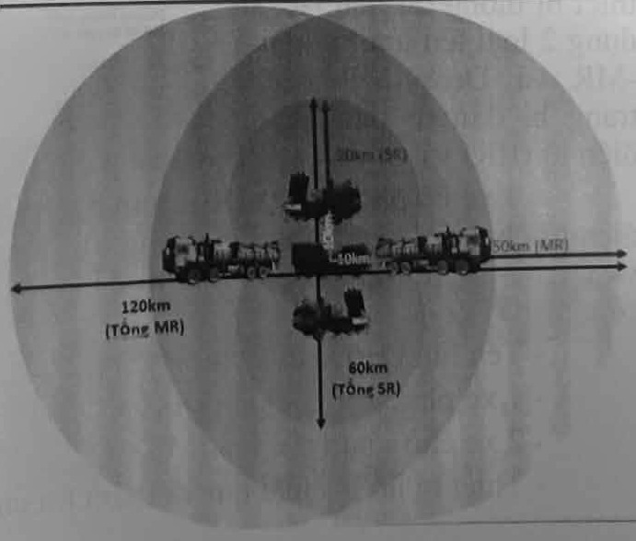
Hình minh họa: Vùng bảo vệ của Tổ hợp hỗn hợp SPYDER-SR và SPYDER-MR
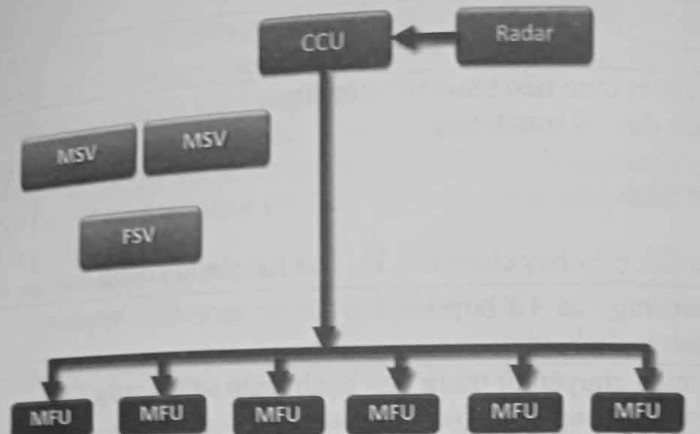
Sơ đồ khối cấu trúc kết nối Tổ hợp SPYDER
Khoảng cách cực đại giữa | Giá trị
Ra đa và CCU: | 250 m
CCU và MFU: | 10 km
5.3. Thành phần chính của Tổ hợp SPYDER tầm ngắn và tầm trung
Tổ hợp phòng không SPYDER bao gồm:
- 1 xe chỉ huy và điều khiển (CCU);
- 1 đài ra đa ELM 2084AD có trang bị máy hỏi IFF;
- 3 xe bệ phóng SPYDER tầm trung (MFU-MR) được trang bị cảm biến quang-điện tử cho mỗi xe và thiết bị thông tin liên lạc; sử dụng 2 loại tên lửa Python-5 -MR và Derby-MR (được trang bị đầu tự dẫn quang điện tử (IIR) và vô tuyến (RF) có tầng đẩy);
- 3 xe bệ phóng SPYDER tầm ngắn (MFU-SR) được trang bị cảm biến quang-điện tử cho mỗi xe và thiết bị thông tin liên lạc; sử dụng 2 loại tên lửa Python-5-SR và Derby-SR (được trang bị đầu tự dẫn quang điện tử (IIR) và vô tuyến (RF) không có tầng đẩy);
- Tên lửa Derby và Python-5;
- 1 xe phục vụ dã chiến (FSV);
- 2 xe chở - nạp tên lửa (MSV);
- Thiết bị hỗ trợ mặt đất và kiểm tra chuyên dụng.
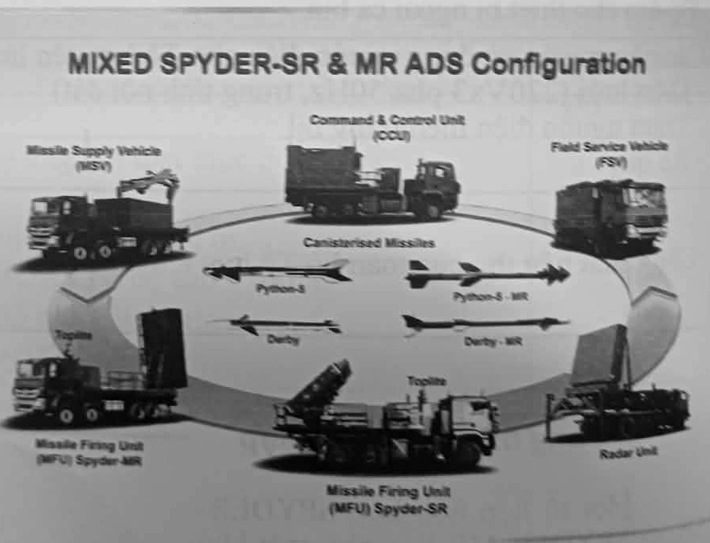
Cấu hình Tổ hợp SPYDER hỗn hợp tầm ngắn và tầm trung (MIXED SPYDER-SR & MR ADS Configuration)
5.3.1. Xe chỉ huy và điều khiển (CCU)
Xe chỉ huy và điều khiển của Tổ hợp SPYDER cho phép triển khai và lập kế hoạch chiến đấu tối ưu, bao gồm việc cung cấp bức tranh tình huống trên không (ASP), xác định và phân loại mục tiêu, phân chia hỏa lực, tổng hợp đánh giá kết quả tác chiến và huấn luyện kíp chiến đấu. Điều khiển tối đa 6 xe chiến đấu. Khả năng hoạt động 24/7 trong mọi điều kiện thời tiết.
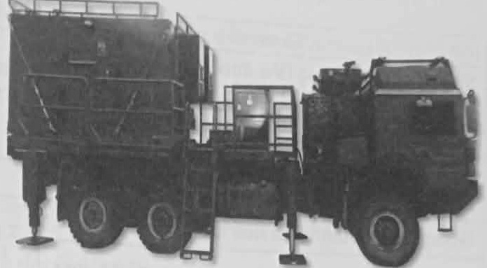
Hình minh họa: Xe chỉ huy và điều khiển (CCU) ở trạng thái triển khai
- Triển khai nhanh (có thể đạt 15 phút);
- Được trang bị một hệ thống lọc vũ khí sinh, hoá học hạt nhân (NBC);
- Hoạt động được xây dựng sẵn theo các ứng dụng: Chiến đấu, bảo dưỡng, luyện tập, máy luyện tập, kiểm tra và lập kế hoạch, nhiệm vụ;
- Có hệ thống UPS cấp nguồn trong trường hợp nguồn yếu.
- Máy phát điện:
+ Động cơ Diesel 31KVA;
+ Tạo nguồn 3 pha, 400VAC, 50Hz;
+ Thể tích thùng nhiên liệu: 90 lít;
+ Hoạt động trong 10 giờ.
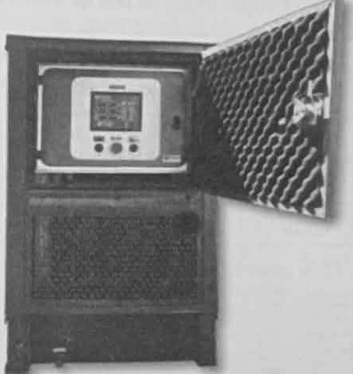
Hình minh họa: Khoang máy tính và điều khiển trên xe CCU
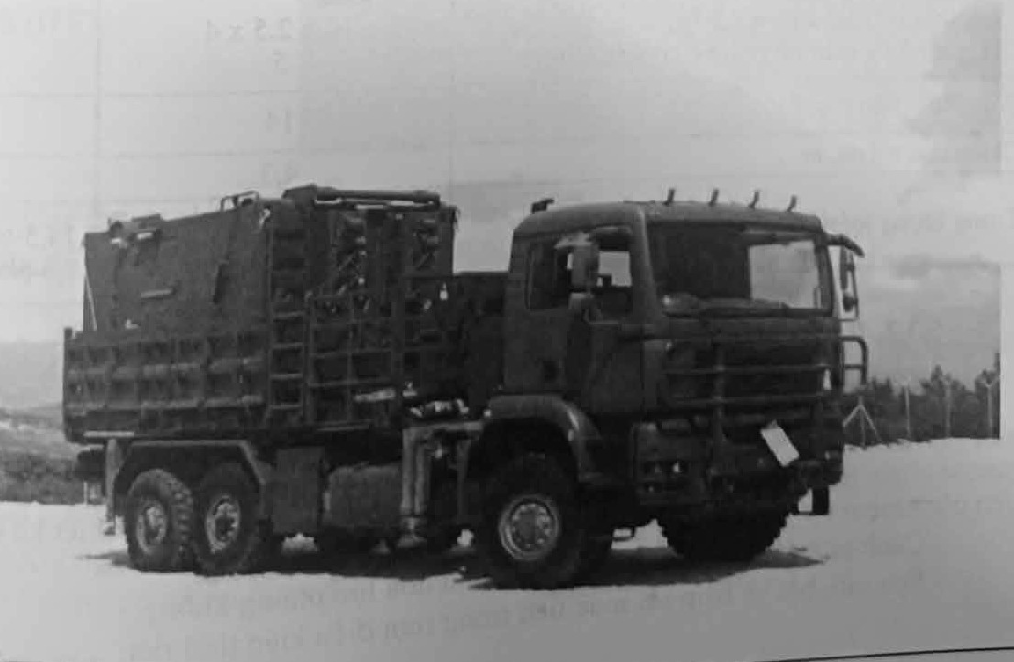
Hình minh họa: Xe chỉ huy và điều khiển (CCU) ở trạng thái hành quân
Tính năng kỹ-chiến thuật xe CCU
Tham số | Giá trị | Ghi chú
Số lượng tối đa mục tiêu được bám sát và xử lý đồng thời | 100
Số lượng tối đa mục tiêu được chỉ thị bắn và tiêu diệt đồng thời | 20
Số lượng tối đa MFU được điều khiển bởi 1 CCU | 6
Đường truyền thông tin liên lạc với MFU | Vô tuyến UHF
Đường truyền thông tin liên lạc với ra đa EL/M 2084 | Hữu tuyến (cáp đồng trục hoặc cáp quang)
Đường truyền dữ liệu và thông tin liên lạc với trung tâm chỉ huy cấp trên AFSC, phút | Định dạng và giao thức sẽ được phía VN cung cấp | Qua Ethernet và Modem
Thời gian triển khai, phút | ≤ 20
Khoảng cách bố trí trận địa, m:  - Giữa CCU và Ra đa (liên lạc hữu tuyến)  - Giữa CCU và MFU (liên lạc vô tuyến) | 100÷250  250÷10.000
Thời gian làm việc liên tục | 24/7
Thiết bị luyện tập và Hệ thống tổng hợp phân tích | Có
Độ chính xác cấp chỉ thị về mục tiêu từ CCU đến MFU | Bằng độ chính xác của ra đa ELM 2084
Tham số hành quân:  - Kích thước (dài x rộng x cao), m  - Trọng lượng (không tính xe cơ sở), tấn | 10 x 2.5 x 4  5
Công suất tiêu thụ, kVA | 14
Chiều cao tối đa, m | 4,3
Trọng lượng toàn bộ, tấn | 22 | 14,5-trục sau;  7,5-phía trước
5.3.2. Ra đa mạng pha 3D ELM 2084AD
Tổ hợp SPYDER sử dụng ra đa ELTA ELM 2084AD.
Đây là loại Ra đa cơ động, sử dụng an ten mạng pha, đa tia, bán dẫn, cho phép bám sát tức thời với tốc độ cập nhật thông tin mục tiêu cao trong khi vẫn bảo đảm quan sát mục tiêu ở cự ly xa trong mọi điều kiện thời tiết. Ra đa được thiết kế để thực hiện các nhiệm vụ phòng không như sau:
- Cảnh giới không gian; chỉ thị mục tiêu hỏa lực phòng không;
- Sục sạo, bắt và bám sát mục tiêu trong mọi điều kiện thời tiết;
- Đồng thời bám sát đến 200 mục tiêu, trong chế độ làm việc. Bám sát trong khi quét (TWS);
- Ra đa 3D, mạng pha, thực hiện xử lý quét mảng điện tử tích cực (AESA) với các tính năng của ECCM;
- Tìm kiếm, thu và theo dõi mục tiêu trong mọi điều kiện thời tiết;
- Theo dõi đến 100 mục tiêu đồng thời khi hoạt động ở chế độ quét trong khi theo dõi (TWS);
- Phát hiện các mục tiêu ở cự ly đến 330 km, 30° tà (50° khi theo dõi) và 360° phương vị (30 RPM);
- Tạo bức tranh tình huống trên không (ASP) cho CCU và các MFU;
- Được tích hợp một an ten IFF;
- Hoạt động với công suất cực đại là 100kW;
- Giao tiếp với CCU qua hệ thống truyền thông cáp quang và được triển khai cách CCU đến 250m;
- Hoạt động được xây dựng qua các chương trình ứng dụng:
+ Chiến đấu;
+ Nhiệm vụ;
+ Bảo dưỡng;
+ Mô phỏng.
- Truyền và nhận các tín hiệu RF, nhờ đó tìm kiếm, thu và theo dõi các mục tiêu;
- Thăm dò nhận biết ta - địch (IFF);
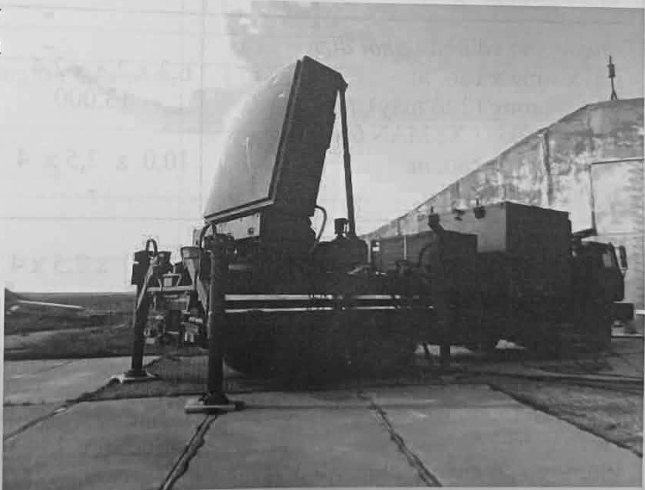
Hình minh họa: Đài ra đa mạng pha 3D ELTA EL/M 2084AD
* Các thành phần chính của ra đa:
Ra đa được bố trí trên 2 xe chuyên dụng:
- 1 xe chở An ten và ca bin điều khiển;
- 1 xe chở 02 trạm nguồn điện (loại Caterpillar) x 180kVA.
Các tính năng kỹ-chiến thuật của Ra đa được thể hiện trong bảng phù hợp với các điều kiện sau:
- Không có vật che khuất;
- Tầm nhìn thẳng giữa ra đa và mục tiêu;
- Không bị chế áp điện tử;
- Không có nhiễu địa vật.
Tính năng ra đa ELTA EL/M 2084AD
Tên tham số | Giá trị | Ghi chú
An ten Ra đa  * Kích thước (hành quân/ triển khai):  - Dài, m  - Rộng, m  - Cao, m  * Trọng lượng bệ an ten, kg  Ca bin Ra-đa  - Dài x rộng x cao, m  - Trọng lượng, kg | 6,3 / 6,3  2,8 / 3,2  2,4 / 8  13.000  2,4 x 2,8 x 2,4  2.000 | - Chiều cao khi vận chuyển tính từ sàn xe.  - Chiều cao khi triển khai tính từ mặt đất.  - Trọng lượng không bao gồm xe.  - Trọng lượng không gồm xe chở.
Trạm nguồn và phân phối điện  - Dài x rộng x cao, m  - Trọng lượng (2 tổ máy), kg  Xe trạm nguồn ( Xe MAN 6x6)  - Dài x rộng x cao, m  - Trọng lượng, kg | 6,3 x 2,8 x 2,4  13.000  10,0 x 2,5 x 4  - | Trọng lượng máy phát chạy dầu đã bao gồm trọng lượng hệ thống phát và phân phối điện.
Xe ăng-ten ( Xe MAN 8x8)  - Dài x rộng x cao, m  - Trọng lượng, kg | 12,0 x 2,5 x 4  -
Vùng quan sát:  - Cự ly tối đa, km  - Cự ly tối thiểu, km  - Góc tà, độ  - Phương vị ở chế độ nhìn vòng, độ  - Phương vị ở chế độ không quay (không ứng dụng trong tác chiến), độ | 330  Sục sạo: 7,5; Bám sát: 4  Sục sạo: 30; Bám sát: 50  360  120 | Mục tiêu tiêu diệt sẽ được bám sát tới 70 độ.
Cự ly phát hiện trong các trường hợp theo bảng phụ lục | Cự ly phát hiện trong không gian trống:  5 m²: 330 km  1 m²: 200 km  0,2 m²: 135 km | Với xác suất tích lũy phát hiện 90% và P_{fa} <10⁻⁶
Độ chính xác:  - Cự ly, m  - Góc tà, độ  - Phương vị, độ  - Vận tốc hướng tâm, m/s  - Độ cao, m | 1  0,03  0,6  1  26 ở 50.000 | Cho mục tiêu tiêu diệt; Cho các mục tiêu hướng ngang, không bị ảnh hưởng bởi đa dẫn.
Khả năng phân biệt (sục sạo/bám sát):  - Cự ly, m  - Góc tà, độ  - Phương vị, độ  - Vận tốc hướng tâm, m/s | 300/50  3/2,6  1,7/1,6  1/1 | Cho các mục tiêu hướng ngang, không bị ảnh hưởng đa dẫn
Độ chính xác định vị hướng nguồn nhiễu, độ | 0,3 | 1/5 của độ rộng búp sóng
Khả năng chống nhiễu:  - Nhiễu tích cực  - Nhiễu không đồng bộ | Có  Có
Tần số hoạt động, GHz | 3,1 tới 3,5
Số lượng tần số định trước | 40
Cấu trúc tín hiệu sử dụng trong tín hiệu phát, mã xung | LFM
Tốc độ quay an ten, vòng/phút  Độ chính xác ổn định tốc độ quay, % | 30  1%
Tần số lặp, Hz | 100 tới  20.000
Độ rộng xung phát, µs | 1 tới 300
Giới hạn tốc độ mục tiêu, m/s | 26 – 1.000
Số lượng mục tiêu tối đa ở chế độ bám sát trong khi quét | 1.200
Số lượng mục tiêu tối đa trong chế độ bám sát chuyên dụng | 200
An ten:  - Kích thước mặt mở an ten, m  - Số lượng chấn tử an ten, cột x hàng  - Độ rộng búp sóng theo mặt phẳng phương vị, độ  - Độ rộng búp sóng theo mặt phẳng góc tà, độ  - Phân cực tín hiệu  - Mức cánh sóng bên, dB  - Mức cánh sóng đuôi, dB | 2,8 x 4,5  64 x 44  Sục sạo: 3 Bám sát: 2,6  Sục sạo: 1,9 Bám sát: 1,7  Phương thẳng đứng  -50 so với búp sóng chính (Trung bình)  Nhỏ hơn -50 so với búp sóng chính
Hệ thống phát:  - Loại máy phát  - Công suất đỉnh của 1 mô-đun phát, W  - Số lượng mô đun thu-phát | Bán dẫn  100  720
Hệ thống thu:  - Số lượng mô-đun chỉ thu  - Loại máy thu  - Dải thông, MHz  - Dải động tuyến thu, dB | 1.808  Bán dẫn  10  60
Đường truyền dữ liệu trực tiếp vào Hệ thống chỉ huy giám sát phòng không | Định dạng và giao thức sẽ được phía VN cung cấp sau | Qua: Ethernet và Modem
Hệ thống nguồn:  Dạng nguồn nuôi  + Điện nguồn công nghiệp  + Máy phát dầu diesel  - Công suất phát của 1 máy phát, kVA | 180 | Cung cấp 02 trạm nguồn điện và thiết bị hòa đồng bộ
Công suất tiêu thụ toàn đài ra đa, kVA | 100 | 220V-50Hz, 3 pha, trung tính nối đất
Số lượng người trong kíp chiến đấu | Ra đa có 2 trạm làm việc dành cho người điều khiển. Kíp ra đa thường có 4 người,  Chỉ huy/điều khiển, người điều khiển phụ và 2 lái xe.  Ra đa có thể được vận hành bởi 1 người điều khiển.
Thời gian triển khai, phút | 20
Thời gian thu hồi, phút | 15
Thời gian sẵn sàng làm việc, phút | 10 | Thời gian từ khi cấp nguồn đến lúc phát sóng
Thời gian trung bình giữa hỏng hóc (MTBF), giờ | 1.000
Thời gian tuổi thọ của đài, năm | 25
Máy hỏi IFF | Máy hỏi IFF hệ Parol sẽ được phía Rafael cung cấp | Làm việc ở dải tần III và VII
MMR+ khối điều khiển:  - Dài x rộng x cao, m  - Trọng lượng, tấn | 13 x 3 x 4,6  35 (23,5- trục sau; 11,5-phía trước)
Khối nguồn:  - Dài x rộng x cao, m  - Trọng lượng, tấn | 11 x 2,8 x 4,2  28 (18,5- trục sau; 9,5-phía trước)
5.3.3. Xe bệ phóng (MFU)
* Xe bệ phóng MFU-MR (tầm trung)
Xe bệ phóng MFU-MR là xe chuyên dụng cơ động cao (HMV) (8x8) chở một giàn phóng với 8 tên lửa trong thùng, điều khiển việc phóng các tên lửa và quá trình hoạt động của chúng.
MFU-MR được thiết kế để mang 8 tên lửa Python-5-MR và Derby-MR được kết hợp tùy chọn.
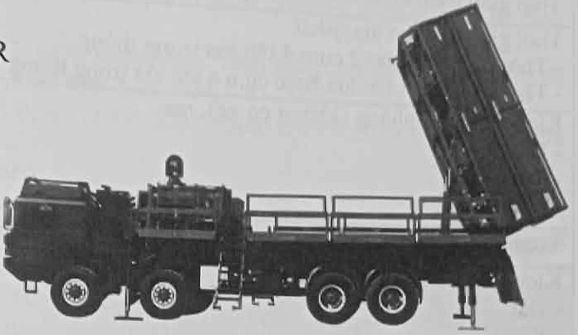
Hình minh họa: Xe bệ phóng tầm trung MFU-MR
Chức năng chính của MFU-MR là:
- Điều khiển phóng tên lửa;
- Phân chia mục tiêu cần tiêu diệt từ CCU cho các tên lửa;
- Phóng tên lửa;
- Cập nhật các dữ liệu mục tiêu lên tên lửa trong quá trình bay.
Phương pháp truyền dữ liệu cho tên lửa bằng vô tuyến trên băng tầng L.
Tổ hợp SPYDER tầm trung sử dụng hai loại tên lửa (đạn tên lửa): Derby-MR ra đa chủ động tiên tiến và Python-5-MR với thiết bị ảnh băng tần kép thế hệ mới có tầng đẩy. Derby và Python-5 là kết quả của nhiều năm nghiên cứu và phát triển, ứng dụng những công nghệ tiên tiến nhất hiện nay. Cả hai loại tên lửa đều đã qua chiến đấu và hiệu quả của chúng đã được chứng minh.
Xe bệ phóng của Tổ hợp SPYDER-MR có thể bắn các tên lửa có ra đa chủ động (Derby-MR) và thiết bị ảnh băng tần kép (Python-5-MR) được kết hợp tùy chọn. Cả hai tên lửa có khả năng Bắn & Quên và được phóng ở chế độ Khóa-sau-Phóng (LOAL). Với 2 loại tên lửa này, Hệ thống có thể lựa chọn loại tên lửa phù hợp nhất (derby-MR hoặc Python5-MR) để tiêu diệt từng mục tiêu, hiệu quả cả về mặt tác chiến lẫn chi phí.
MFU-MR có chứa một thiết bị Toplite (cảm biến quang - điện tử) để tự phát hiện mục tiêu (giống như MFU-SR).
* Máy phát điện
- Động cơ diezel 8-13KVA;
- Tạo nguồn điện áp 3 pha, 400 VAC, 50Hz ;
- Thùng nhiên liệu: 100 lít;
- Thời gian làm việc: 20 giờ.
Tính năng chiến - kỹ thuật MFU-MR
Tham số | Giá trị | Ghi chú
Số lượng tên lửa trên bệ phóng | 8
Nhịp phóng, giây | 2
Thời gian triển khai với INS hoạt động, phút | 7
Thời gian nạp tên lửa, phút  - Thời gian nạp cho 2 cụm 4 tên lửa trong thùng.  - Thời gian nạp 1 tên lửa hoặc cụm 4 tên lửa trong thùng | 35  25
Kích thước bệ phóng (không có xe), mm:  - Dài  - Rộng  - Độ cao | 8.000  2.550  2.000
Trọng lượng bệ phóng (không có xe cơ sở), kg: | 6.800
Kích thước xe MFU (cả bệ phóng), mm:  - Dài  - Rộng  - Cao (khoảng) | 12.000  2.600  4.200
Trọng lượng xe MFU (cả bệ phóng), tấn | 31,5 | 22-trục sau;  9,5-phía trước
Thời gian làm việc liên tục | 24/7
Thiết bị huấn luyện tích hợp và Hệ thống tổng hợp phân tích | Có
Khoảng cách tối thiểu giữa các MFU, m | 250
* Xe bệ phóng MFU-SR (tầm ngắn):
Xe bệ phóng MFU-SR tầm ngắn bao gồm một giàn phóng với bốn thùng tên lửa được lắp trên xe cơ động cao HMX 6x6 bánh. Nhiệm vụ chính của MFU-SR là điều khiển làm việc và phóng tên lửa. MFU-SR được thiết kế để mang và điều 4 tên lửa tầm ngắn; loại có ra đa chủ động Derby-SR và loại quan điện tử dải tần kép Python -5-SR. Xe bệ phóng MFU-SR có thể phóng kết hợp 2 loại tên lửa Derby-SR và Python-5-SR theo tùy ý. Cả hai tên lửa đều là loại Bắn và Quên và có thể được phóng trong 2 chế độ: Khóa trước khi phóng (LOBL) (hoặc khóa sau khi phóng (LOAL). Hệ thống có thể lựa chọn loại tên lửa phù hợp nhất (Derby-SR hoặc Python5-SR) để tiêu diệt từng mục tiêu, hiệu quả cả về mặt tác chiến lẫn chi phí.
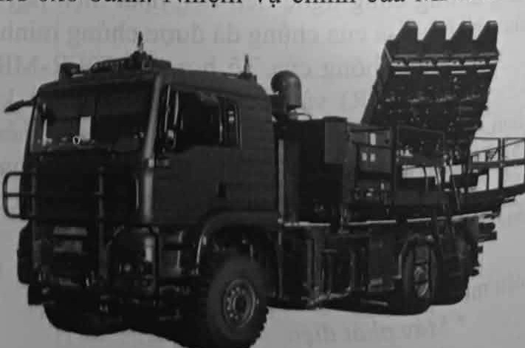
Xe MFU tầm ngắn với 4 thùng tên lửa
Thiết bị phóng là một thiết bị điện cơ 360×N, đặt trên mâm quay. Loại thiết bị phóng này cho phép khóa mục tiêu trước khi phóng (LOBL, tên lửa bắt và bám sát mục tiêu trước khi phóng). Chế độ LOBL có các điểm mạnh sau: cho phép người chỉ huy xe bệ phóng xác nhận tên lửa khóa mục tiêu trước khi phóng, làm tăng xác suất tiêu diệt mục tiêu tầm gần và cho phép tiêu diệt các mục tiêu được xác định bằng các Toplite (cảm biến quang-điện tử) ở chế độ độc lập.
MFU-SR có chứa một thiết bị Toplite (cảm biến quang - điện tử) để tự phát hiện mục tiêu:
- Hệ thống quang điện tử tiên tiến, ngày/đêm, cảm biến thụ động/chủ động để phát hiện, phân loại, nhận dạng và phân biệt mục tiêu;
- Bộ cảm biến bao gồm thiết bị quan sát hồng ngoại (FLIR) tiên tiến và camera chất lượng cao. Thông tin từ bộ cảm biến được hiển thị dưới dạng video trên màn hình của người điều khiển;
- Xác định phần tử của mục tiêu (bao gồm Máy đo xa Laser an toàn (LRF) để xác định cự ly mục tiêu) và chọn diệt để điều khiển phóng tên lửa đến mục tiêu đã chọn.
*Máy phát điện:
- Động cơ diezel 8-13KVA
- Tạo nguồn điện áp 3 pha, 400 VAC, 50Hz
- Thùng nhiên liệu: 100 lít
- Thời gian làm việc: 20 giờ
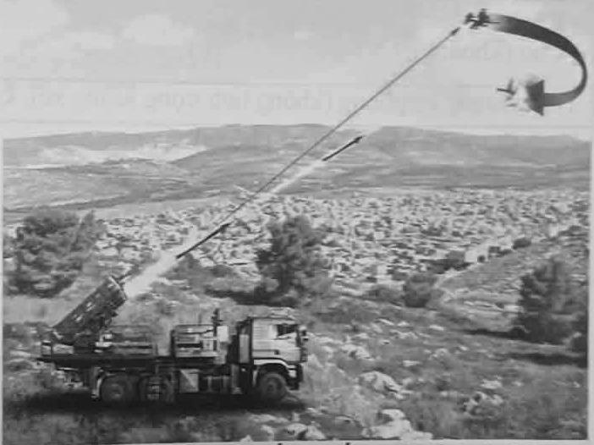
SPYDER-SR trong chế độ bắn LOBL (minh họa)
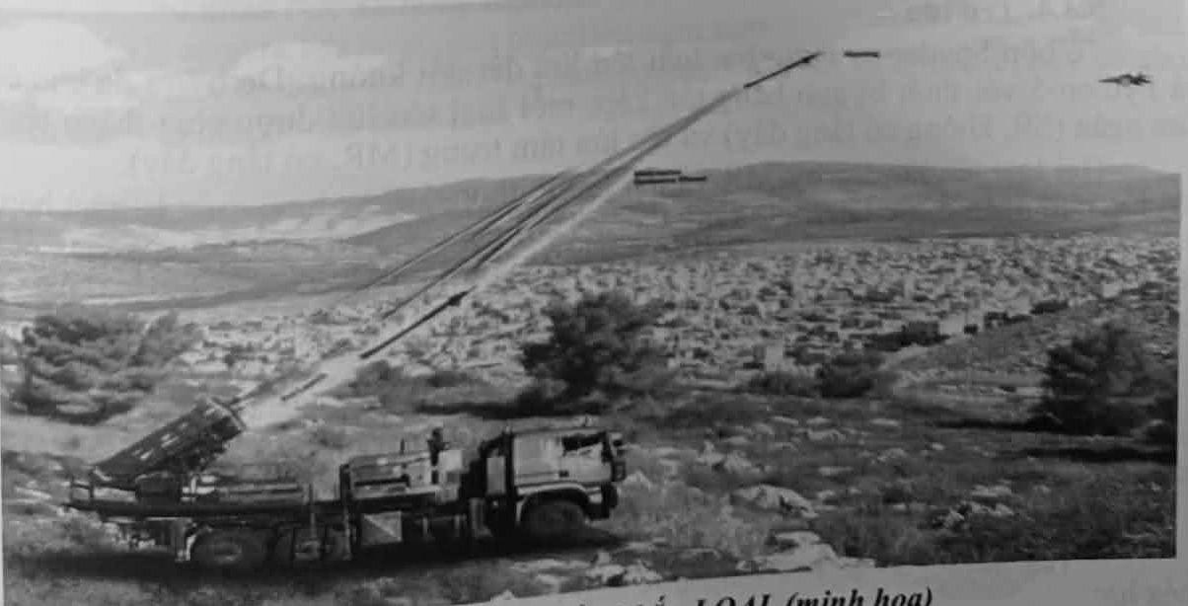
SPYDER-SR trong chế độ bắn LOAL (minh họa)
Thông số xe bệ phóng - tầm ngắn
Tham số | Chỉ tiêu | Ghi chú
Số lượng tên lửa trên bệ phóng | 4
Nhịp bắn, giây | 2
Thời gian triển khai khi có INS, phút | 7
Thời gian nạp 1 tên lửa hoặc cụm 4 thùng tên lửa, phút | 25
Kích thước bệ phóng (không có xe), mm  - Dài:  - Rộng:  - Cao (khoảng): | 8.000  2.550  2.000
Trọng lượng bệ phóng (không tính trọng lượng xe), kg | 6.800
Kích thước xe MFU (cả bệ phóng), mm  - Dài:  - Rộng:  - Cao (khoảng): | 10.000  2.600  4.200
Trọng lượng xe MFU (cả bệ phóng), tấn | 23 | 16-trục sau;  7-phía trước
Thời gian làm việc liên tục | 24/7 | 8h nghỉ 1h
Thiết bị huấn luyện và tổng hợp phân tích | Có
5.3.4. Tên lửa
Tổ hợp Spyder sử dụng hai loại tên lửa đất đối không: Derby ra đa chủ động và Python-5 với thiết bị ảnh băng tần kép; mỗi loại tên lửa được chia thành tên lửa tầm ngắn (SR, không có tầng đẩy) và tên lửa tầm trung (MR, có tầng đẩy).
Hai loại tên lửa Derby-MR và tên lửa Python-5-MR được thiết kế phù hợp (là tên lửa tầm ngắn được lắp thêm tầng đẩy). Thời gian cháy danh định của tầng đẩy là 8,6 giây và lực đẩy trung bình là 2.150 kg/N. Quá trình đẩy có 2 giai đoạn: Giai đoạn tăng tốc từ 0 đến 2 giây và giai đoạn duy trì hành trình bay trong suốt thời gian cháy còn lại.
Cả hai tên lửa là loại Bắn & Quên, có thể được phóng ở chế độ Khóa-sau-Phóng.
Tên lửa Derby và Python-5 được lắp đặt trong thùng tên lửa (ống phóng), khi triển khai chỉ cần cẩu chuyển thùng tên lửa lắp ráp lên bệ phóng, lắp cáp là có thể sẵn sàng sử dụng. Tên lửa Derby và Python-5 được phân thành 3 tuyến gồm:
- Tên lửa tuyến 1: Tên lửa đã lắp đặt trên xe bệ phóng của tiểu đoàn hỏa lực;
- Tên lửa tuyến 2: Tên lửa được xếp đặt trên vận chuyển MSV của tiểu đoàn hỏa lực.
Theo quy định trong thời bình tên lửa tuyến 1, 2 gồm 4 quả, 2 quả tầm trung, 2 quả tầm ngắn. Trong thời gian trực chiến 4 tên lửa tuyến 1 được lắp trên 1 xe MFU tầm trung và 1 xe MFU tầm ngắn.
- Tên lửa tuyến 3: Tên lửa trong kho của tiểu đoàn kỹ thuật.
Tên lửa Python-5 là loại tên lửa đất-đối-không tiên tiến, có đầu tự dẫn thiết bị ảnh hồng ngoại thế hệ thứ 5, hoạt động cả ngày và đêm. Python-5 có đầu tự dẫn băng tần kép với khả năng bắt và bám sát mục tiêu tăng cường và chống nhiễu hồng ngoại cao.
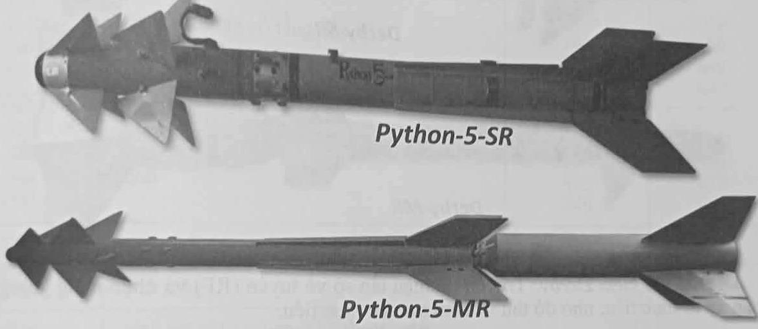
Hình minh họa: Tên lửa Python-5-SR và Python-5-MR
Các tên lửa này có thể bắn rất nhiều dạng mục tiêu trên không với xác suất tiêu diệt cao. Nhờ cấu hình khí động học và loại động cơ tên lửa cháy trong thời gian dài, tên lửa đạt được độ quá tải lớn lên đến 70g.
Gồm 2 bộ phát hiện:
+ IR: thu nhận bức xạ hồng ngoại từ mục tiêu;
+ CCD: camera thu nhận ảnh mục tiêu nghi ngờ.
Đầu tự dẫn tự động so sánh hai chất lượng hình ảnh từ 2 thiết bị này để chọn tín hiệu đưa vào đầu tự dẫn thực hiện bắt và bám sát mục tiêu.
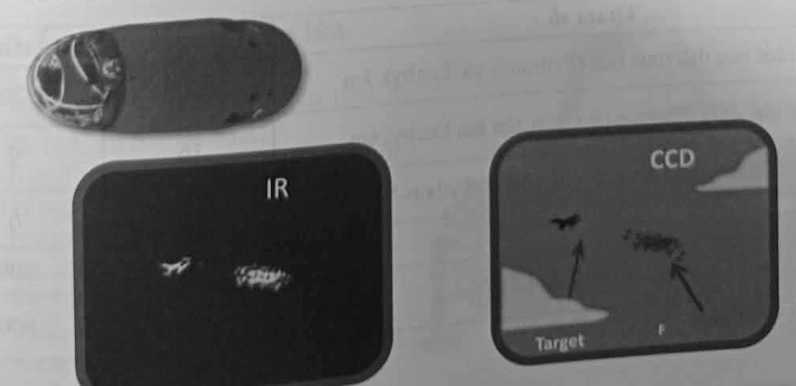
Hình minh họa: Đầu tự dẫn băng tần kép (IR / CCD) của tên lửa Python-5
Tên lửa Derby là tên lửa đất-đối-không, có đầu tự dẫn đến mục tiêu bằng ra đa chủ động. Tên lửa Derby cũng có hai loại: Tầm ngắn và tầm trung.
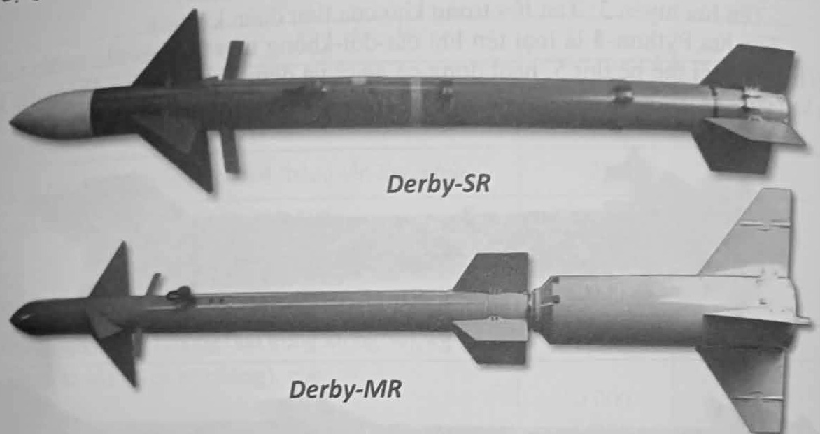
Hình minh họa: Tên lửa Derby-SR và Derby-MR
Đầu tìm kiếm Derby: Truyền tín hiệu tần số vô tuyến (RF) và nhận năng lượng phản xạ từ mục tiêu, nhờ đó thu và bám sát các mục tiêu.
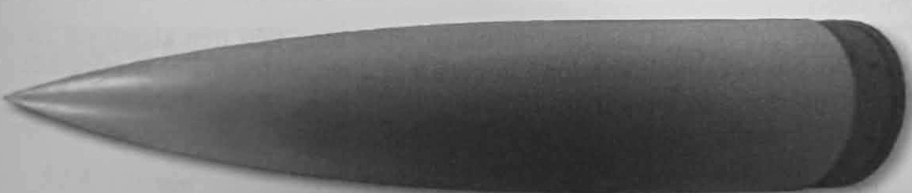
Hình minh họa: Đầu tìm kiếm tần số vô tuyến (RF) của tên lửa Derby
Tính năng chiến-kỹ thuật
Tham số | Tầm trung | Tầm ngắn
Cự ly lớn nhất tiêu diệt mục tiêu (Python-5 và Derby), km | 50 | 20
Độ cao lớn nhất tiêu diệt mục tiêu của tên lửa Derby, km | 16 | 9
Độ cao lớn nhất tiêu diệt mục tiêu của tên lửa Python-5 | 16 | 6
Vận tốc lớn nhất của tên lửa, m/s | 1.200 | 700
Vận tốc lớn nhất của mục tiêu bị tiêu diệt, m/s | 800 | 800
Độ quá tải cực đại, g  - Python-5  - Derby | 70  40
Độ quá tải tối đa của mục tiêu, g | 9
Phương pháp dẫn tên lửa:  - Python-5:  - Derby: | Tự dẫn quang ảnh nhiệt băng tần kép  Tự dẫn ra đa chủ động
Kích thước Python-5, mm  - Dài  - Đường kính tên lửa không có tầng đẩy  - Sải cánh ổn định  - Sải cánh lái | 4.506  160  640  640 | 3.096  160  640  640
Kích thước Derby, mm  - Dài  - Đường kính tên lửa không có tầng đẩy  - Sải cánh ổn định  - Sải cánh lái | 5.030  160  472  640 | 3.621  160  472  640
Trọng lượng Python-5, kg | 225 | 103
Trọng lượng Derby, kg | 241 | 119
Thời gian cất giữ không bảo dưỡng kỹ thuật, năm | 15
Tầng đẩy:  - Trọng lượng, kg  - Dài, mm  - Đường kính, mm  - Sải cánh, mm | 122  1.488  255  892
Thời gian bay tối đa của tên lửa (từ khi phóng đến khi tự hủy), giây | 120
5.4.5. Xe chở-nạp tên lửa (MSV)
Vận chuyển và bảo quản đến 8 thùng tên lửa, cả SR và MR;
Nạp/tháo 4 thùng hoặc một thùng tại một thời điểm;
Nạp/tháo các thiết bị nặng (các máy phát, các Ca bin,...);
Có 01 trục cẩu, 01 thang nâng;
Tháo các thùng rỗng từ MFU;
Kích thước: Dài x rộng x cao (m): 12 x 2.6 x 4.1;
Trọng lượng: 27 tấn (15.5- trục sau; 11.5- phía trước).
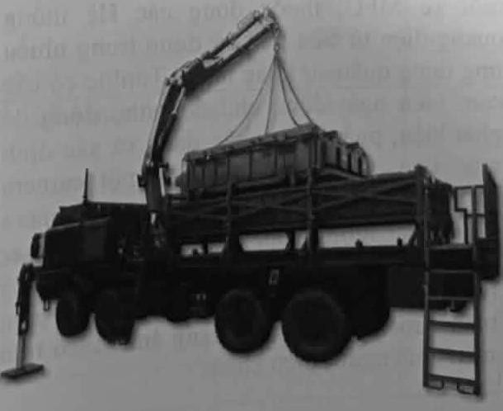
Hình minh họa: Xe chở-nạp tên lửa (MSV)
5.4.6. Xe phục vụ dã chiến (FSV) - trạm bảo dưỡng
Một xe phục vụ dã chiến (FSV) trong biên chế Tổ hợp thực hiện việc hỗ trợ bảo dưỡng tại chỗ cho toàn bộ Tổ hợp SPYDER. Xe FSV mang theo phụ tùng thay thế, dụng cụ và bộ gá:
Bảo đảm thiết bị phục vụ cho dã chiến
Chứa bộ phận Zip cho tổ hợp
Bảo đảm một máy phát dự phòng cho một MFU/CCU
Kích thước: Dài x Rộng x Cao (m): 10 x 2.6 x 4.1
Trọng lượng: 25 tấn (14- trục sau; 11- phía trước)
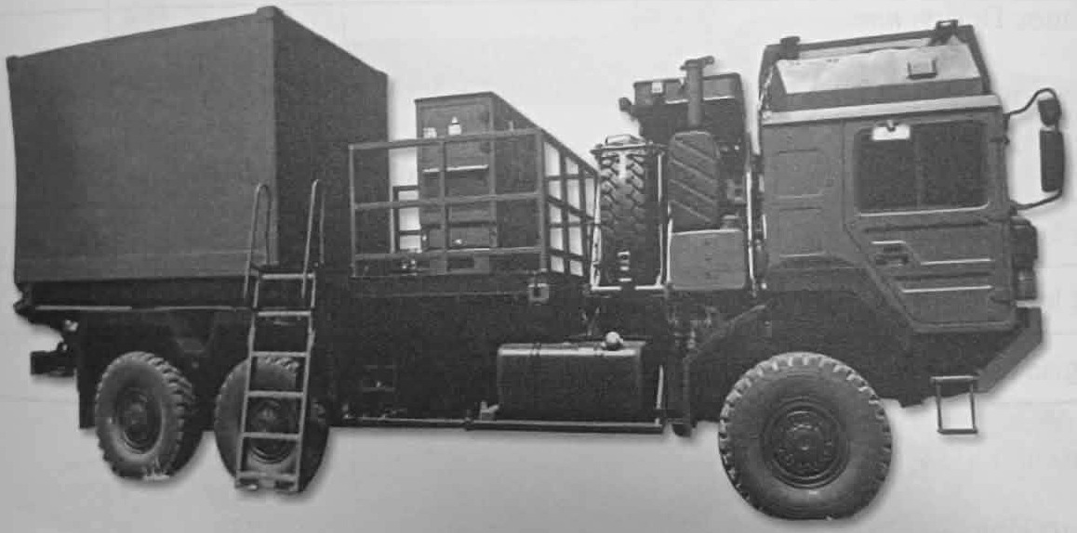
Hình minh họa: Xe phục vụ dã chiến (FSV) - trạm bảo dưỡng
5.4.7. Khối quang - điện tử Toplite
Khối quang-điện tử Toplite lắp trên mỗi xe MFU, thuộc dòng các Hệ thống quang-điện tử tiên tiến sử dụng trong nhiều ứng dụng quân sự khác nhau. Toplite có các cảm biến ngày/đêm, chủ động/thụ động để phát hiện, phân loại, nhận dạng và xác định mục tiêu. Cụm cảm biến có một camera FLIR rất hiện đại thế hệ thứ 3, một camera CCD chất lượng cao, một máy đo xa laser (LRF) an toàn (đối với mắt) để xác định cự ly của mục tiêu. Thông tin từ các này cảm biến được hiển thị dưới dạng ảnh/video trên màn hình người điều khiển.
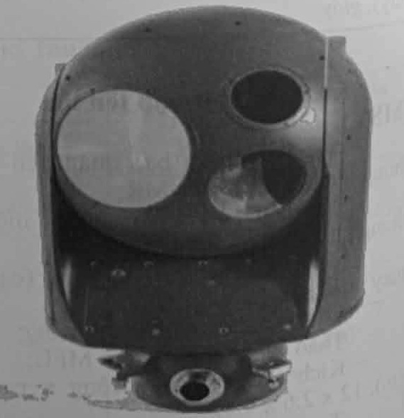
Hình minh họa: Khối quang - điện tử Toplite
Tính năng chiến-kỹ thuật Toplite
Tham số | Chỉ tiêu | Ghi chú
Cảm biến FLIR: FLIR thế hệ thứ 3 được trang bị ba trường nhìn FOV riêng biệt, µm  - Dải bước sóng  - Ma trận phát hiện  - Trường nhìn FOV hẹp  - Trường nhìn FOV trung bình  - Trường nhìn FOV rộng | 3 - 5  640 x 512  1,3° x 1°  4,4° x 3,3°  24° x 18°
Cảm biến CCD: Camera CCD được trang bị ống kính điều chỉnh zoom liên tục, µm  - Dải bước sóng  - Độ zoom liên tục quang học  - Trường nhìn FOV hẹp  - Trường nhìn FOV trung bình  - Trường nhìn FOV rộng | 0,4 – 0,7  X27  0,7° x 0,5°  4,5° x 3,4°  19° x 14,4°
Cảm biến đo xa laze: Máy đo xa laze (LRF) an toàn cho mắt:  - Bước sóng, µm | 1,54
Vùng phát hiện (FOR), độ  - Góc phương vị  - Góc tà | 360 x n  Điều khiển ổn định từ -35 ÷ +85
Các cự ly phát hiện mục tiêu tại FOV hẹp với tầm nhìn xa 23 km ở môi trường nhiệt đới, trời quang, km  - Máy bay chiến đấu điển hình  - Trực thăng chiến đấu điển hình  - Thiết bị không người lái UAV điển hình | 40  30  16
LRF đo cự ly ổn định với tầm nhìn xa 23 km trong môi trường nhiệt đới, trời quang, km  - Máy bay chiến đấu điển hình  - Trực thăng chiến đấu điển hình  - Thiết bị không người lái UAV điển hình | 20  18  15
Kích thước, mm  - Đường kính  - Chiều cao  Trọng lượng, kg | 406  662  65
5.4.8. Thông tin liên lạc
Tổ hợp SPYDER có thể kết nối vào hệ thống chỉ huy phòng không trực tiếp từ 02 vị trí (xe CCU và đài ra đa ELM 2084AD) thông qua 02 đường kết nối chính (Ethernet và Modem). Định dạng và giao thức kết nối được thống nhất giữa hai bên và được mô tả chi tiết trong tài liệu.
Tổ hợp SPYDER sử dụng hệ thống thông tin liên lạc như sau:
- Hệ thống duy trì liên lạc trực tiếp giữa CCU và đài ra-đa ELM 2084, hữu tuyến điện sử dụng cáp quang.
Hệ thống thông tin liên lạc nội bộ giữa các thành viên kíp chiến đấu trong từng đơn vị, như sau:
+Thông tin dữ liệu giữa CCU và các MFU
+ Thông tin đàm thoại giữa CCU và các MFU.
Phương pháp liên lạc dữ liệu và đàm thoại bằng máy vô tuyến BNET trên băng tần UHF và cáp quang có khả năng kết nối CCU đến tối đa 3 MFU.
Cơ cấu tổ chức liên lạc trong triển khai chiến đấu và hành quân được thể hiện trong các sơ đồ liên lạc sau:
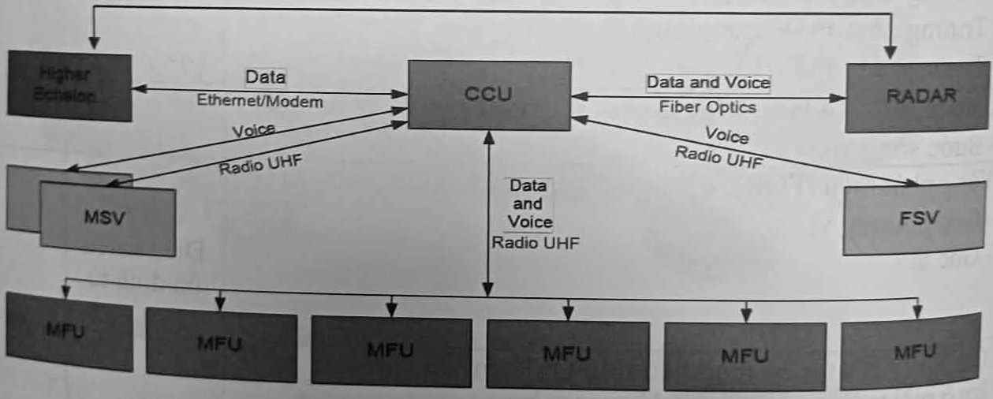
Liên lạc trong triển khai chiến đấu
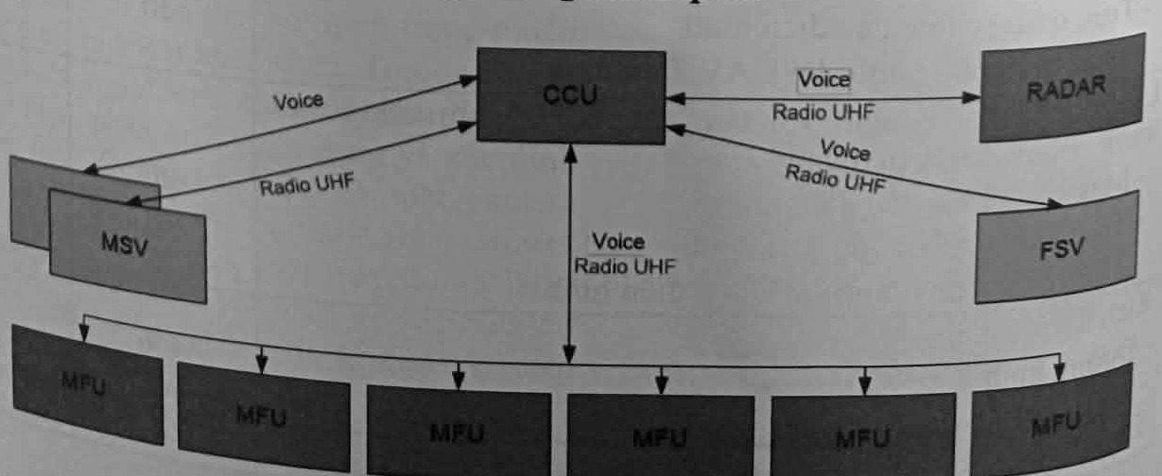
Liên lạc trong hành quân
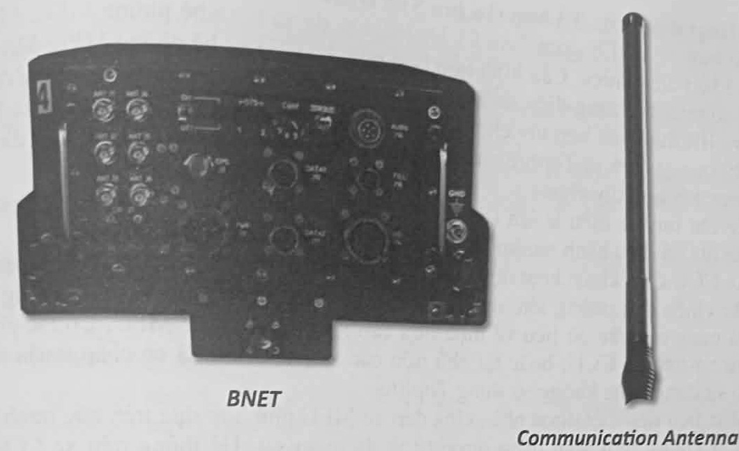
Máy vô tuyến BNET SDR IP và an ten liên lạc (Communication Antenna)
- Bộ thu phát BNET đặt tại ca bin của CCU và MFU, cung cấp các liên lạc dữ liệu và âm thanh trên dải tần UHF;
- Liên lạc bằng sóng vô tuyến hoặc cáp quang nối trực tiếp giữa CCU và MFU;
- Phạm vi truyền và nhận lên đến 10km;
- Yêu cầu phải có tầm nhìn thẳng (LOS) giữa CCU và các MFU.
Tham số kỹ thuật cơ bản của vô tuyến BNET
Tham số | Chỉ tiêu
Tốc độ dữ liệu cao, khi đang hành quân | Lên tới 100 kbps (trên 1.25 MHz) trong chế độ hành quân
Dải tần số | Dải tần trên băng tần UHF : 225-400 MHz
Các điều kiện vận hành | - Tốc độ: lên tới 60 km/h  - Nhiệt độ (Khi đang vận hành): -20 tới +55°C  - Độ ẩm: 95%, 45°C
Các giao diện tiêu chuẩn | Dữ liệu: Ethernet, RS232/422 Đồng bộ và Không đồng bộ
Kích thước (Cao x rộng x dài, mm):  Trọng lượng, kg | 150 x 310 x 345  10
* Hoạt động của Tổ hợp tên lửa SPYDER
Tổ hợp SPYDER gồm 1 xe CCU, 1 đài ra đa và 6 xe bệ phóng MFU. Mỗi xe CCU có 3 bàn điều khiển. Cấu hình hỗn hợp gồm ba (03) xe bệ phóng MFU-MR, mỗi xe MFU có thiết bị quang-điện tử Toplite và mang tới 8 tên lửa tầm trung (loại đầu tự dẫn RF và IIR được kết hợp tùy chọn) và ba (03) xe bệ phóng MFU-SR, mỗi xe MFU có thiết bị quang-điện tử Toplite và mang tới 4 tên lửa tầm ngắn (loại đầu tự dẫn RF và IIR được kết hợp tùy chọn) .
Xe chỉ huy & điều khiển của Tổ hợp SPYDER điều khiển cả hai loại xe bệ phóng tên lửa và điều hành nhiệm vụ của chúng theo thời gian thực.
Xe CCU điều khiển hoạt động chiến đấu của Tổ hợp theo mệnh lệnh, nhiệm vụ và qui tắc chiến đấu phòng không. Nó thiết lập và truyền bức tranh tình huống trên không và cung cấp các dữ liệu về mục tiêu cần xạ kích đến các MFU. Có thể phóng tên lửa từ xa trên xe CCU, hoặc tại chỗ trên các xe MFU khi đã có chấp thuận từ xe CCU, có sử dụng hoặc không sử dụng Toplite.
Mục tiêu tiêu diệt được phân chia đến xe MFU phù hợp dựa trên bức tranh tình huống trên không mới nhất nhận được từ ra đa quan sát. Hệ thống trên xe CCU có thiết kế cấu trúc mở và nhận dữ liệu từ các đơn vị phòng không khác. Ngoài ra, cũng có tùy chọn để nhận bức tranh tình huống trên không từ các nguồn khác (ví dụ: AWACS, AEROSTAT) trong hệ thống báo cáo tổng hợp (tăng khả năng phát hiện địch).
Trong trường hợp sử dụng các bệ phóng MFU-SR, hai tên lửa Derby-SR và Python-5-SR có cả 2 chế độ Khóa sau phóng LOAL và Khóa trước phóng LOBL. Trong trường hợp sử dụng các bệ phóng MFU-MR, hai tên lửa Derby và Python-5 chỉ có chế độ Khóa sau phóng LOAL.
Dựa trên bức tranh tình huống trên không, người điều khiển quyết định phóng tên lửa và sẽ diễn ra một quá trình tự động hóa. CCU sẽ chỉ định một MFU phù hợp để tiêu diệt mục tiêu đó. Nếu xe bệ phóng được chọn là bệ phóng của tầm ngắn, các tên lửa được chọn sẽ bắt đầu tìm kiếm mục tiêu. Nếu các mục tiêu nằm trong cự ly 20km, các tên lửa được phóng trong chế độ Khóa trước phóng. Nếu mục tiêu nằm ngoài phạm vi 20km của đầu tự dẫn, các tên lửa được phóng trong chế độ Khóa sau phóng. Nếu bệ phóng tầm trung, các tên lửa được lựa chọn sẽ được phóng trong chế độ Khóa sau phóng. Sử dụng chế độ Khóa-sau-Phóng LOAL, tên lửa phóng lên được dẫn tới mục tiêu theo số liệu được cập nhật qua đường truyền uplink từ xe MFU. Trong quá trình này đầu tự dẫn của tên lửa thực hiện sục sạo tìm kiếm mục tiêu và so sánh với dữ liệu của mục tiêu đã được chỉ định. Hệ thống máy tính trên khoang tên lửa sẽ lựa chọn mục tiêu có tham số giống nhất với tham số mục tiêu được chỉ định để bắt và dẫn tên lửa tới mục tiêu bắt đầu giai đoạn cuối cùng diệt mục tiêu. Trong trường hợp máy tính không chọn được mục tiêu có tham số giống với mục tiêu đã được chỉ định (mục tiêu trong tốp), máy tính sẽ tự xác định mức độ nguy hiểm của mục tiêu (dựa theo tính chất, tham số của mục tiêu) để dẫn tên lửa tiêu diệt mục tiêu có mức độ nguy hiểm nhất.
Các tên lửa có khả năng tự hủy. Việc tự hủy được kích hoạt bởi một lệnh hủy qua đường truyền từ xe khi sỹ quan điều khiển ấn nút hủy hoặc hủy lệnh chọn diệt mục tiêu hoặc tự hủy chính tên lửa. Tên lửa tự hủy trong trường hợp mất bám sát mục tiêu 4,5 giây hoặc bay hết thời gian hành trình. Lệnh hủy được tên lửa thực hiện bằng cách kích nổ đầu đạn.
MFU có thể hoạt động trong chế độ độc lập nhờ sử dụng Toplite (cảm biến quang - điện tử). Điều này cho phép:
- Đánh chặn các mục tiêu địch không bị bởi ra đa phát hiện (vùng mù của ra đa).
- Phục kích đánh chặn các mục tiêu trên các đường bay ngoài khu vực chiến đấu tập trung.
- Khả năng đánh chặn các mục tiêu mà không phát xạ vào mục tiêu (đánh chặn tàng hình).
- Kiểm tra tìm hiểu mục tiêu.
- Đánh giá việc tiêu diệt.
* Tình huống triển khai
- Khu vực bảo vệ: Trong trường hợp này CCU và Ra đa sẽ được đặt trong một cơ sở còn các xe bệ phóng MFU (6) sẽ được bố trí với khoảng cách giữa mỗi xe tới CCU và Ra đa từ 250m lên tới 10 km;
- Triển khai theo tuyến: Việc triển khai này được sử dụng đặc biệt để bảo vệ biên giới. Trong trường hợp này CCU và Ra đa sẽ được đặt ở vị trí giữa tuyến biên giới trong khi xe bệ phóng MFU sẽ được đặt ở vị trí với khoảng cách giữa mỗi xe tới CCU và Ra đa lên tới 10 km, thành 2 hàng.
* Kế hoạch triển khai
Quy tắc và công cụ lập kế hoạch triển khai:
- Tổ hợp được triển khai theo thứ tự nhiệm vụ và cơ chế phòng không. Công cụ phần mềm thiết lập nhiệm vụ cài trong CCU giúp người chỉ huy Tổ hợp lập kế hoạch triển khai Tổ hợp theo hướng tốt nhất;
- Công cụ lập kế hoạch chiến đấu cho phép xe CCU tự động tính toán vị trí triển khai tối ưu cho ra đa của Tổ hợp để đạt được tầm quan sát tối đa;
- Công cụ thiết lập nhiệm vụ chiến đấu được tích hợp trong CCU giúp tự động tính toán vị trí triển khai tối ưu cho các MFU để đạt được xác suất tiêu diệt mục tiêu tối đa. Đồng thời tính toán tỉ lệ bao phủ thông tin để tăng cường khả năng thông tin vô tuyến giữa CCU và các MFU;
- Khoảng cách giữa ra đa và CCU của Hệ thống từ 100m ÷ 250m;
- Khoảng cách giữa CCU và các MFU của Hệ thống từ 250m ÷ 10km.
5.4. Bảo dưỡng kỹ thuật tổ hợp
Công tác bảo quản, bảo dưỡng gồm: Bảo quản định kỳ theo kế hoạch hoặc đột xuất (ngoài kế hoạch). Công tác bảo quản định kỳ theo kế hoạch bao gồm các hình thức sau:
5.5.1. Công tác chuẩn bị chiến đấu hàng ngày (bảo quản ngày)
- Quan sát kiểm tra các bộ phận và tiến hành các công việc để giữ tổ hợp tên lửa ở trạng thái tốt;
- Kiểm tra bên trong các ca bin, khoang làm việc, phát hiện các thiếu sót;
- Kiểm tra chức năng tổ hợp;
- Kịp thời khắc phục các hỏng hóc, thiếu sót.
5.5.2. Bảo quản định kỳ tuần
Bảo quản định kỳ tuần bao gồm tất cả các nội dung của bảo quản ngày, ngoài ra còn:
- Quan sát kiểm tra tình trạng cơ khí, kết nối và làm vệ sinh các bộ phận;
- Kiểm tra toàn bộ hệ thống hiển thị và thông báo;
- Kiểm tra chức năng các thiết bị và thực hiện kiểm tra chức năng tổng thể tổ hợp;
5.5.3. Bảo quản định kỳ tháng
Bảo quản định kỳ tháng bao gồm tất cả các nội dung của bảo quản định kỳ tuần, ngoài ra còn:
- Thực hiện kiểm tra hoạt động các hệ thống cơ khí và bổ sung dầu mỡ cho các hệ thống cơ khí;
- Kiểm tra toàn bộ hệ thống cáp kết nối của tổ hợp;
- Kiểm tra hoạt động của toàn bộ hệ thống điện, máy tính;
- Kiểm tra chức năng toàn bộ tổ hợp;
- Kiểm tra tình trạng đồng bộ của bộ vật tư dự phòng.
5.5.4. Bảo quản định kỳ năm bao gồm
- Kiểm tra toàn diện tất cả các hệ thống của tổ hợp tên lửa và nguồn điện;
- Kiểm tra toàn bộ các hệ thống cơ khí của tổ hợp tên lửa;
- Kiểm tra toàn bộ các hệ thống điện, hệ thống máy tính;
- Kiểm tra toàn bộ hệ thống phụ trợ;
- Thực hiện các hoạt động bổ sung vật tư và thay thế vật tư theo tài liệu hướng dẫn bảo dưỡng;
- Kiểm tra sự đồng bộ và trạng thái của tất cả các vật tư dự phòng.
5.5.5. Bảo quản định kỳ theo giờ làm việc
- Kiểm tra bảo quản các thiết bị theo hướng dẫn bảo dưỡng;
- Thực hiện thay thế những thiết bị quy định thay thế theo giờ làm việc;
- Một số bộ phận tiến hành bảo quản theo số tháng (2 tháng, 6 tháng...) thực hiện theo hướng dẫn Tài liệu bảo dưỡng;
Ngoài các chế độ bảo quản nói trên, có thể tiến hành các nội dung bảo quản tùy tình trạng của khí tài và việc thực hiện các nhiệm vụ đặc biệt mà tổ chức tiến hành những nội dung bảo quản cần thiết.

